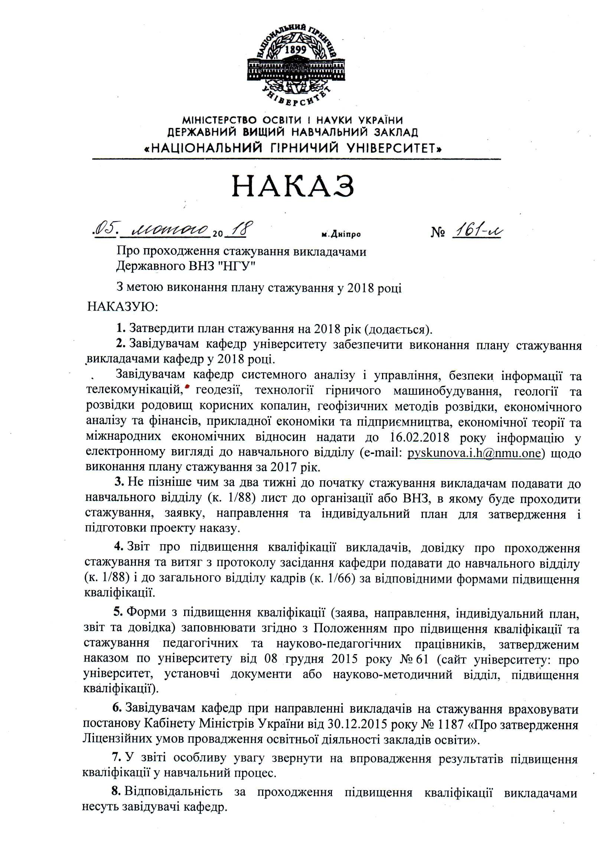
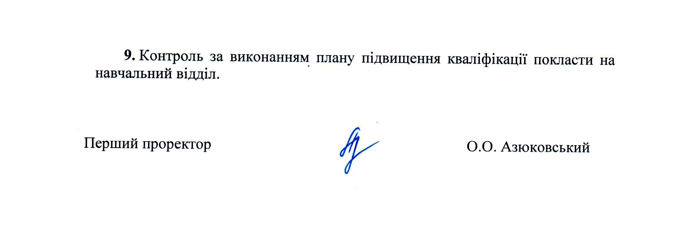

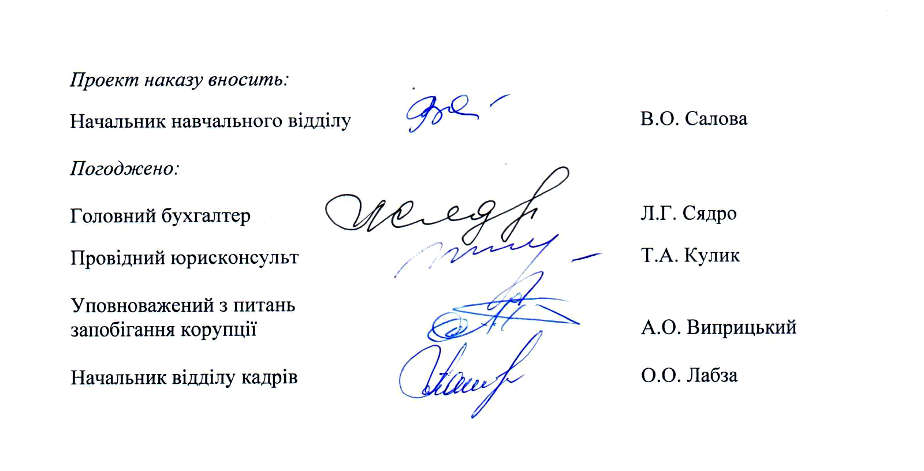

Додаток 1
до наказу Державного ВНЗ «НГУ»
№161-л від «05» лютого 2018 р.

ПЛАН ПІДВИЩЕННЯ КВАЛІФІКАЦІЇ НА 2018 РІК

ГІРНИЧИЙ ФАКУЛЬТЕТ

Кафедра підземної розробки родовищ
Доц. Демченко Ю.І.
Доц. Саллі С.В.
Доц. Мальцев Д.В.
Доц. Петльований М.В.
Фізичного виховання та спорту
Викладач Реут Є.О.
Ст. викладач Полднева Т.Ю.
Ст. викладач Чоботько М.А.

Кафедра відкритих гірничих робіт
Проф. Дриженко А.Ю.
Ст. викладач Стрілець О.П.

Кафедра екології та технологій захисту навколишнього середовища
Проф. Колесник В.Є.
Доц. Борисовська О.О.
Кафедра транспортних систем і технологій
Ас. Дмитрук О.О.
Кафедра аерології та охорони праці
Ас. Артюшенко Т.О.
Ас. Гончар М.О.
Ас. Іщенко О.С.

ФАКУЛЬТЕТ БУДІВНИЦТВА

Кафедра маркшейдерії

Доц. Бєліченко О.В.
Ст. викладач Вронський Ю.І.

Кафедра фізики
Ст. викладач Журавльов М.О.
Ст. викладач Мандрикевич В.М.
Ст. викладач Морозова Т.В.
Ст. викладач Подляцька А.В.

Кафедра геодезії
Доц. Міщенко І.І.
Ст. викладач Тельнов В.Г.

Кафедра будівництва,

геотехніки і геомеханіки
Проф. Роєнко А.М.
Проф. Соболєв В.В.
Доц. Вигодін М.О.
Доц. Коваленко В.В.
Доц. Скобенко О.В.

ЕЛЕКТРОТЕХНІЧНИЙ ФАКУЛЬТЕТ

Кафедра систем електропостачання
Проф. Рогоза М.В.
Проф. Трифонов В.Д.
Доц. Папаїка Ю.А.
Доц. Степаненко Ю.В.
Ас. Кошеленко Є.В.
Кафедра електроприводу
Ас. Сьомін А.О.
Кафедра метрології та інформаційно-вимірювальних технологій
Ас. Дороніна М.А.
Ас. Кійко В.В.
Кафедра перекладу
Доц. Нестерова О.Ю.
Ас. Столярська О.В.
Ст. викладач Черкащенко О.М.

ФАКУЛЬТЕТ ІНФОРМАЦІЙНИХ ТЕХНОЛОГІЙ

Кафедра системного аналізу і управління
Доц. Желдак Т.А.
Ас. Шевченко Ю.О.
Кафедра безпеки інформації та телекомунікацій
Ас. Горєв В.М.
Ас. Ковальова Ю.В.

Кафедра програмного забезпечення комп'ютерних систем

Завідувач кафедри Удовик І.М.
Проф. Мещеряков Л.І.
Ас. Шевцова О.С.
Ст. викладач Шмаков Ю.Д.

Кафедра автоматизації та

комп'ютерних систем
Ас. Крісанова А.В.

МЕХАНІКО-МАШИНОБУДІВНИЙ ФАКУЛЬТЕТ

Кафедра гірничих машин та інжинірингу
Доц. Анциферов О.В.
Доц. Ганкевич В.Ф.
Кафедра будівельної, теоретичної та прикладної механіки
Проф. Ропай В.А.
Ст. викладач Науменко О.Г.
Ст. викладач Кіба В.Я.
Кафедра технології гірничого машинобудування
Доц. Богданов О.О.
Ас. Бохан Н.С.

Кафедра автомобілів та автомобільного господарства
Завідувач кафедри Кравець В.В.
Ас. Лагошна О.О.
Ас. Ходос О.Г.
Ас. Єрісов М.М.

Кафедра збагачення корисних копалин
Ас. Бакум П.А.
Кафедра основ конструювання механізмів і машин
Проф. Ванжа Г.К.
Ас. Федоскіна О.В.

Кафедра гірничої механіки
Завідувач кафедри Самуся В.І.
Доц. Тарасов В.І.
Ст. викладач Коміссаров Ю.О.
Ст. викладач Бобришов О.О.

Кафедра управління на транспорті
Доц. Новицький О.В.
Доц. Трубіцин М.М.
Ст. викладач Литвин В.В.
Ас. Літвінова Я.В.
Ас. Весела М.А.

ГЕОЛОГОРОЗВІДУВАЛЬНИЙ ФАКУЛЬТЕТ

Кафедра геоінформаційних систем
Доц. Сергєєва К.Л.
Ас. Іванов Д.В.
Кафедра геології та розвідки родовищ корисних копалин
Проф. Лукінов В.В.
Доц. Жильцова І.В.
Ст. викладач Хоменко Н.В.

Кафедра техніки розвідки родовищ корисних копалин
Завідувач кафедри Давиденко О.М.
Проф. Кожевников А.О.
Доц. Кузін Ю.Л.

Кафедра загальної та структурної геології
Доц. Приходченко Д.В.
Кафедра хімії
Завідувач кафедри Свєткіна О.Ю.
Доц. Лисицька С.М.
Кафедра геофізичних методів розвідки
Завідувач кафедри Довбніч М.М.
Проф. Логвін В.М.
Ас. Віктосенко І.А.

Кафедра гідрогеології та інженерної геології
Доц. Загриценко А.М.
Доц. Інкін О.В.

ФІНАНСОВО-ЕКОНОМІЧНИЙ ФАКУЛЬТЕТ

Кафедра електронної економіки та економічної кібернетики
Завідувач кафедри Кочура Є.В.
Доц. Чуріканова О.Ю.
Доц. Антонюк О.П.
Ас. Денисенко О.П.

Кафедра обліку і аудиту
Доц. Шишкова Н.Л.
Кафедра економічного аналізу та фінансів
Завідувач кафедри Єрмошкіна О.В.
Доц. Крилова О.В.

Кафедра маркетингу
Завідувач кафедри Решетілова Т.Б.
Доц. Палєхова Л.Л.
Доц. Ковтун К.М.
Доц. Пілова К.П.
Доц. Шинкаренко Н.В.
Кафедра економіки підприємства
Завідувач кафедри Шаповал В.М.
Доц. Герасименко Т.В.
Ас. Бондаренко Л.А.

ФАКУЛЬТЕТ МЕНЕДЖМЕНТУ

Кафедра менеджменту
Завідувач кафедри, проф. Швець В.Я.
Доц. Баранець Г.В.
Доц. Грошелева О.Г.
Ас. Богач К.С.
Ас. Деордієва В.А.
Ас. Гришаніна О.О.
Кафедра економічної теорії та міжнародних економічних відносин
Доц. Геращенко С.О.
Кафедра іноземних мов
Доц. Ісакова М.Л.
Доц. Поперечна Н.В.
Ст. викладач Заїка Л.А.
Ст. викладач Токар Л.О.
Викладач Лапіна В.О.
Кафедра прикладної економіки та підприємництва
Проф. Прокопенко В.І.
Доц. Мормуль Т.М.

ЮРИДИЧНИЙ ФАКУЛЬТЕТ

Кафедра історії та політичної теорії
Проф. Василенко В.О.
Проф. Ченцова Н.В.
Доц. Єгорова О.В.
Доц. Колісник Л.О.
Доц. Мосьондз М.В.
Кафедра філософії і педагогіки
Завідувач кафедри Шабанова Ю.О.
Кафедра кримінального права та кримінології
Доц. Світличний О.О.

Кафедра конституційного та адміністративного права
Завідувач кафедри Кравець М.О.
Ст. викладач Мягких Г.О.

